전 시 참 가 신 청 서

기업/단체 기본 정보
회사명 | (국문)
 | (영문)
주소(영문)
대표자명(영문) |  | 홈페이지
대표 연락처 |  | 대표 이메일
담당자 정보
이름/직급 |  | 전화
이메일 |  | 휴대폰

신청내역
부스 수  1부스 = 3m (가로) x 2m (세로) x 2.5m (높이) |  | ☐ 3,000,000원 / 1부스 |  | ☐ 6,000,000원 / 2부스
 |  | ☐ 9,000,000원 / 3부스 |  | ☐12,000,000원 / 4부스
기본 제공 내역 | ·바닥 파이텍스/방염 |  | ·조립부스 상호간판 1개
 | ·안내데스크 1개 |  | ·스툴의자 1개
 | ·전력 1KW (2구 콘센트 포함) |  | ·조명 2개 (LED 8W)
∙ 추가전력, 인터넷, 가구 등의 부대시설 신청 희망 업체는 사무국으로 연락 바랍니다.

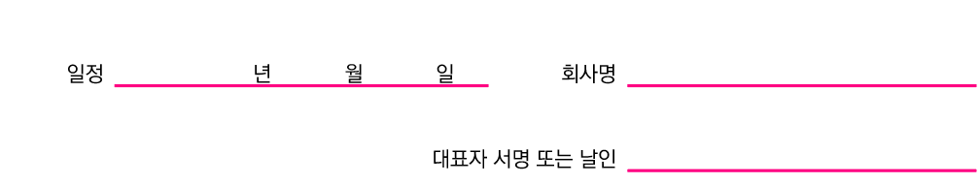
납부 계획 및 입금 내역
Exhibition and Sponsorship Inquiries Tel. +82-2-2088-8849 Email. info@ro-man2023.org
입금 은행 | 우리은행, 1005-301-193735, 한국로봇학회
납입 일정 | 년 월 일
계산서 발행 요청일 | 년 월 일
계산서 발행 항목 | (예) 전시 부스 신청
계산서 영수 | 영수 청구
계산서 발행 메일주소
∙ 전시 참가비는 카드 결제가 불가합니다.
∙ 전시 참가 신청서 제출 시 사업자 등록증 사본 1부, 로고 AI 파일을 함께 보내주시기 바랍니다.
(사무국 이메일 주소: info@ro-man2023.org)
당사는 IEEE RO-MAN 2023의 전시업체로 참여할 것을 약정합니다
 | 년 월 일
회사명:
대표자 서명 또는 날인: | (인)

Exhibition and Sponsorship Inquiries | Tel. +82-2-2088-8849 / Email. info@ro-man2023.org

